太仓市人民法院
执行公告

（2022）第4期

为维护法律的尊严，切实保护权利人的合法权益，防止被执行人有履行能力而拒不履行生效法律文书确定的义务，本院依据《中华人民共和国民事诉讼法》及《最高人民法院关于公布失信被执行人名单信息的若干规定》的相关规定，向社会公布失信被执行人名单。望有关单位和公民关注本执行公告信息，以降低交易风险，同时也希望知情人积极提供被执行人的财产线索，协助法院执行，共同维护社会诚信。

失信被执行人名单如下：
1.殷匀，女，居民身份证号码3205221975****0024。执行标的53117.08元及利息。执行依据：太仓市人民法院（2018）苏0585民初3432号民事判决书。

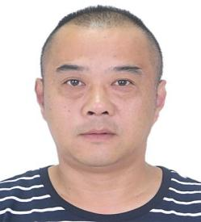
2.冯志强，男，居民身份证3205221971****131X。执行标的25665.58元及利息，执行依据：太仓市人民法院（2017）苏0585民初207号民事判决书。

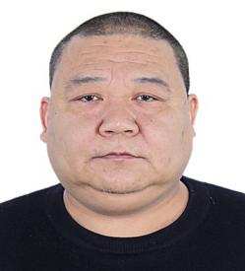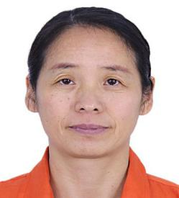3.龚瑞芬，女，居民身份证号码3205221971****5041，周惠中，男，居民身份证号码3205221970****5017。执行标的228397.32元。执行依据：太仓市人民法院（2018）苏0585民初5909号民事判决书。

4.徐建炜，男，居民身份证号码3205851974****0014。执行标的81787元。执行依据：太仓市人民法院（2018）苏0585民初1773号民事判决书。
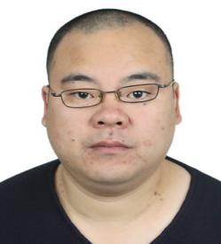
5.薛强，男，居民身份证号码3205221981****7619。执行标的101150元。执行依据：太仓市人民法院（2018）苏0585民初4843号民事判决书。

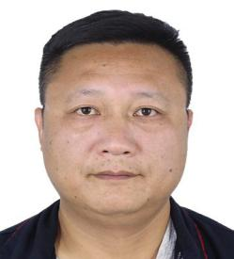6.朱文彬，男，居民身份证号码3205221973****1631。执行标的451984元及利息。执行依据：苏州市中级人民法院（2017）苏05民终9726号民事判决书。
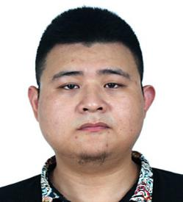
7.陆唯，男，居民身份证号码3205221993****101X。执行标的87485元及利息。执行依据：太仓市人民法院（2018）苏0585民初3352号民事判决书。

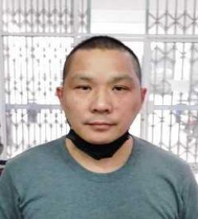8.邱云龙，男，居民身份证号码3205221981****0715，执行标的16380元。执行依据：太仓市人民法院（2018）苏0585民初5957号民事判决书。

9.周卫康，男，居民身份证号码3205221974****7317，执行标的112000元。执行依据：太仓市人民法院（2019）苏0585民初358号民事判决书。

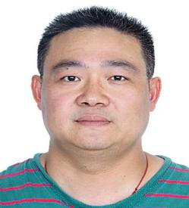10.张伟刚，男，居民身份证号码3205221978****6416，执行标的13600元。执行依据：太仓市人民法院（2019）苏0585民初1271号民事判决书。

太仓市人民法院
二○二二年十二月八日
联系电话：0512-53951552
线索举报信箱：太仓市人民法院311室
电子邮箱：tcfyzxj@163.com

